Муниципальное образовательное дошкольное учреждение
детский сад комбинированного вида № 3 «Ромашка»

Сообщение из опыта работы:

«Психолого-педагогическое сопровождение детей дошкольного возраста в условиях введения ФГОС»

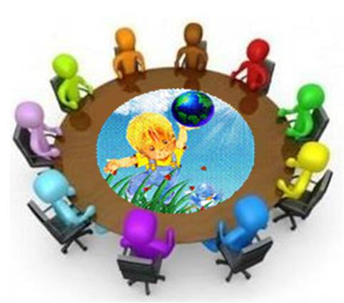

Педагог-психолог:
Гончарова Е.В.

2014г.
В системе дошкольного образования произошли большие изменения.
С 1 сентября 2013 г. вступил в силу новый закон «Об образовании в Российской Федерации», в котором впервые дошкольное образование закреплено в качестве уровня общего образования.
Такой подход сделал необходимой разработку федерального государственного образовательного стандарта дошкольного образования, который вступил в силу с 1 января 2014 года.
Разработчики стандарта заложили в документе несколько принципов, из которых самый главный - сохранение уникальности и самоценности дошкольного детства, как важного этапа в общем развитии человека.
Ключевая линия дошкольного детства — это приобщение к ценностям культуры, социализация ребенка в обществе. И это приобщение происходит через ведущий вид детской деятельности — игру.
В системе дошкольного образования наиболее востребованным становится психолого-педагогическое сопровождение всех участников образовательного процесса. Поэтому забота о реализации права ребёнка на полноценное и свободное развитие, сегодня является неотъемлемой частью деятельности любого дошкольного учреждения.
Таким образом, в каждом дошкольном учреждении необходимо выстроить правильную траекторию психолого – педагогического сопровождения, направленную на развитие дошкольников.
Сопровождение ребенка в процессе дошкольного обучения предполагает реализацию следующих принципов:
• Следование за естественным развитием ребенка на данном возрастном этапе его жизненного пути.
• Сопровождение опирается на те психические личностные достижения, которые реально есть у ребенка и составляют уникальный багаж его личности. Психологическая среда не несет в себе давление. Приоритетность целей, ценностей, потребностей развития внутреннего мира самого ребенка.
• Ориентация деятельности на создание условий, позволяющих ребенку самостоятельно строить систему отношений с миром, окружающими людьми и самим собой, совершать личностно значимые позитивные жизненные выборы.
Цель сопровождения в ДОУ - создать психолого – педагогические условия для полноценного развития и воспитания личности ребенка в рамках его возрастных и индивидуальных возможностей.
Задачи психолого – педагогического сопровождения:
- охрана и укрепление психического здоровья детей, в том числе их эмоционального благополучия;
- создание благоприятных условий развития детей в соответствии с возрастными и индивидуальными особенностями и склонностями, развития способностей и творческого потенциала каждого ребенка как субъекта отношений с самим собой, другими детьми, взрослыми и миром;
- формирование социокультурной среды, соответствующей возрастным, индивидуальным, психологическим и физиологическим особенностям детей;
- обеспечение психолого-педагогической поддержки семьи и повышения компетентности родителей (законных представителей) в вопросах развития и образования, охраны и укрепления здоровья детей.
Основными субъектами психологического воздействия в детском саду являются:
• дети;
• воспитатели, педагоги;
• родители.
Основные этапы психолого – педагогического сопровождения:
1. диагностический;
2. уточнение выявленных затруднений или одаренности ребенка;
3. коррекционно – развивающий;
4. анализ промежуточных результатов сопровождения развития ребенка.
Диагностический этап предполагает открытие, констатацию затруднений в развитии ребенка или его интересов, которые могут поступить от родителей, воспитателей.
Диагностический этап – это и адаптационный этап. Адаптация – вхождение ребенка в новую среду и приспособление к ней.
В адаптационный период родителей знакомят с организацией жизни малыша в детском саду, режимом питания, режимом дня, с образовательной программой, с воспитанием у ребенка культурно – гигиенических навыков и навыков самообслуживания, с особенностями адаптационного периода, с показателями адаптации.
На этапе уточнения выявленных затруднений или одаренности ребенка осуществляется сбор дополнительной информации от других педагогов детского сада, родителей, изучается специальная литература для уточнения выявленных затруднений или способностей ребенка.
По запросу воспитателей и с согласия родителей проводится диагностика познавательного и эмоционально – волевого развития дошкольников с целью создания программ развития на каждого ребенка.
Коррекционно – развивающий этап.
На этом этапе воспитатели и педагог–психолог проводят коррекционно – развивающую работу с детьми, имеющими затруднения в развитии. Проводится консультативная работа с педагогами детского сада, воспитателями и родителями. Например, консультации и семинары по вопросам агрессивности дошкольников, тревожности, развитию познавательных процессов, развитию волевых усилий и т. д.
На этапе анализа промежуточных результатов сопровождения развития ребенка воспитатели, педагог – психолог, педагоги ДОУ проводят корректировку индивидуальной программы или рекомендаций по сопровождению развития каждого ребенка.
С родителями, чьи дети посещают подготовительную группу, проводится разъяснительная работа в том, что для успешной адаптации к школьной жизни ребенку гораздо важнее, чем умение считать и писать, психологическая стабильность, высокая самооценка, вера в свои собственные силы. Эти приоритеты заложены в ФГОС.
Именно поэтому они обозначены в стандарте как целевые ориентиры для всех участников образовательных отношений.
ЦЕЛЕВЫЕ ОРИЕНТИРЫ ДОШКОЛЬНОГО ОБРАЗОВАНИЯ:
- выступают основаниями преемственности дошкольного и начального общего образования;
- при соблюдении требований к условиям реализации программы дошкольного образования они предполагают формирование у детей дошкольного возраста предпосылок к учебной деятельности на этапе завершения ими дошкольного образования.
Особое внимание должно уделяться развитию мотивационной сферы (это потребность в любознательности, познании мира, рост вопросов зачем, почему, желанием и потребностью в творчестве, потребность и мотивация достижений, гордость за свои достижения и т. п.)
Все это возможно, если будет правильно построено психолого – педагогическое сопровождение не только дошкольников, но и всех участников воспитательно – образовательного процесса.

